2014年4月高等教育自学考试
中药制药工程原理与设备试卷
（课程代码03052）
一、单项选择题（本大题共5小题，每小题2分，共10分）
1．在制药车间内，某设备的真空度为200mmHg，当地大气压为760mmHg，则其绝对压力为
A.360mmHg
B.460mmHg
C.560mmHg
D.960mmHg
2．下列哪一种泵具有自吸能力？
A.离心泵
B.旋涡泵
C.往复泵
D.液压泵
3．蒸馏能够实现分离是利用各组分间的
A.温度不同
B.挥发度不同
C.浓度不同
D.密度不同
4．物料的平衡水分一定是
A.非结合水分
B.结合水分
C.自由水分
D.临界水分
5．已知湿空气的总压力为101.3kPa，温度为20℃时，水的饱和蒸气压ρs为2.34kPa，水蒸
气分压ρv为1.37kPa，则其相对湿度ψ是
A.58.5%
B.70%
C.80.2%
D.170.8%
二、判断选择题（本大题共6小题，每小题1分，共6分）
判断下列每小题的正误，正确的将答题卡上该小题的“[A]”涂黑，错误的将“[B]”涂黑。
6．叶片泵是藉高速旋转的叶轮使流体获得能量。
7．球形度ψs值越小，颗粒形状与球形的差异越小。
8．在列管换热器中，压力高的流体应走管程。
9．层流内层中传热基本上依靠热传导进行。
10．蓄热式传热能够完全避免两流体间的接触。
11.物料中的结晶水可以用干燥方法除去。[[微信公众号：ikaoti]
三、填空题（本大题共16空，每空1分，共16分）
12.在一输送丙酮的管路中，管为Φ30×2.5mm的无缝钢管。丙酮的密度为792kg/m³，粘
度为0.32×10⁻³Pa·s，流速为0.1m/s，则丙酮在管道中的流动类型为____________。[[微信公众号：ikaoti]
13.流体在圆形直管做层流流动时，管中心最大的流速为平均流速的____________倍。
14.根据药筛的制作方法，可分为________________和________________。
15.翅片式换热器是在普通金属管外表面装有径向或轴向翅片，安装翅片不仅可以增大[本科目答案页面导航：http://zk.ikaoti.cn/zikao.htm]
____________，而且还增加了流体的________________，从而提高了换热器的传热效果。
16.某理想混合液，其中一组平衡数据为x_{A}=0.8，y_{A}=0.9，此时相对挥发度为
____________。
17.间歇精馏为非定态操作，只有________________，没有________________。
18.逐板计算法是交替地利用________________和________________进行计算的。
19.常见的精馏塔包括________________与________________两大类。
20.根据物料中水分与物料的结合方式和特征，可以将物料中的水分分为________________和
____________。
21.旋涡泵是采用________________来调节流量。
四、名词解释题（本大题共6小题，每小题3分，共18分）
22．开路粉碎
23．提取
24.非定态温度场
25.回流比
26.自然对流传热
27.单效蒸发
五、简答题（本大题共5小题，每小题6分，共30分）
28.简述在中药生产中，换热器的选型原则
29.简述蒸发过程具有哪些特点？
30.简述恒摩尔流假设及其成立条件？
31.简述目前主要使用的去湿方法及其含义。
32.简述干燥的必要条件及为满足这些条件的相关注意事项？
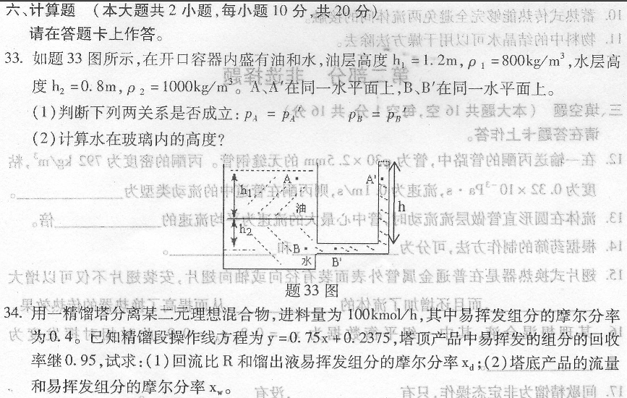[最新年份咨询qq593777558]

